Министерство науки и высшего образования Российской Федерации

Федеральное государственное бюджетное образовательное учреждение

высшего образования

«Вятский государственный университет»

Колледж ВятГУ

**ОТЧЕТ**

**ПО ДОМАШНЕЙ КОНТРОЛЬНОЙ РАБОТЕ №3**

**«ИЗУЧЕНИЕ БАЗОВЫХ ПРИНЦИПОВ ОРГАНИЗАЦИИ ПРОЦЕДУР И ФУНКЦИЙ»**

**ПО ДИСЦИПЛИНЕ «ОСНОВЫ АЛГОРИТМИЗАЦИИ И ПРОГРАММИРОВАНИЯ»**

w

Выполнил: студент учебной группы ИСПк- 204-52-00

Конышев Иван Сергеевич  
Преподаватель:  
Сергеева Елизавета Григорьевна

г. Киров

2023

**Цель работы**

Освоить синтаксис построения процедур и функций, изучить способы передачи данных в подпрограммы, получить навыки организации минимального пользовательского интерфейса.

**Формулировка задания**

Вариант 19.

1. Реализовать программу вычисления площади фигуры, ограниченной кривой 2*x^3+(0)*x^2+(-4)*x+(15) и осью OX(в положительной части по оси OY).
2. Вычисление определенного интеграла должно выполняться численно, с применением метода трапеций.
3. Пределы интегрирования вводятся пользователем.
4. Взаимодействие с пользователем должно осуществляться посредством case-меню.
5. Требуется реализация возможности оценки погрешности полученного результата.
6. Необходимо использовать процедуры и функции там, где это целесообразно.

**Описание алгоритма**

Создаем несколько процедур для выполнения необходимых нам задач:

1. Вычисление площади фигуры с помощью интеграла
2. Вычисление площади фигуры с применением метода трапеций
3. Ввод пределов интегрирования пользователем
4. Вычисление погрешности

Создание case – меню с использованием цикла

Эта программа создаст case – меню которые будет выполнять ряд заданных команд

**Схема алгоритма**

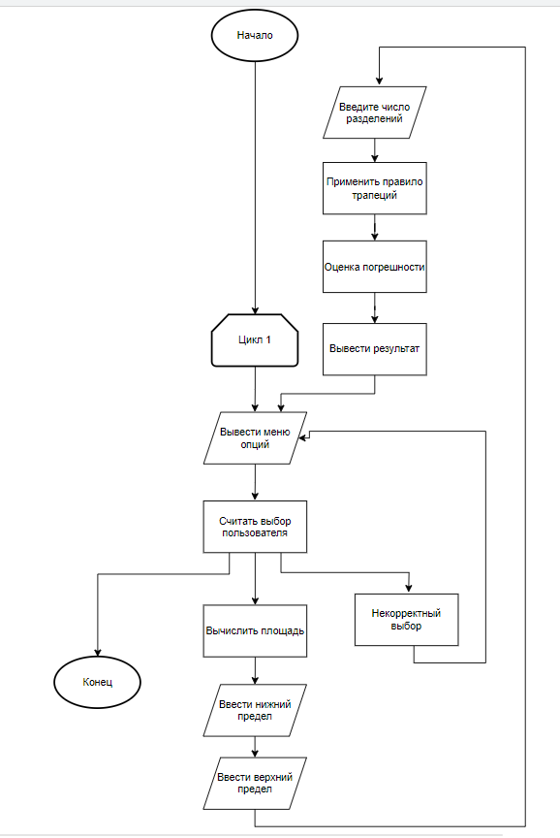Рисунок 1. Схема алгоритм задачи

**Код программы.**

**program** zad1;

**function** f(x: Real): Real;

**begin**

Result := 2 * x * x * x - 4 * x + 15;

**end**;

**function** TrapezoidalRule(a, b: Real; n: Integer): Real;

**var**

h, integral, x: Real;

i: Integer;

**begin**

h := (b - a) / n;

integral := (f(a) + f(b)) / 2;

**for** i := 1 **to** n - 1 **do**

**begin**

x := a + i * h;

integral := integral + f(x);

**end**;

integral := integral * h;

Result := integral;

**end**;

**function** EstimateError(a, b: Real; n: Integer): Real;

**var**

h, max_value, x, error: Real;

i: Integer;

**begin**

h := (b - a) / n;

max_value := Abs(f(a));

**for** i := 1 **to** n - 1 **do**

**begin**

x := a + i * h;

max_value := Max(max_value, Abs(f(x)));

**end**;

error := (b - a) * h * max_value / 2;

Result := error;

**end**;

**procedure** Main;

**var**

choice: Integer;

a, b: Real;

n: Integer;

integral, error: Real;

**begin**

**repeat**

Writeln('1. Вычисление площади фигуры');

Writeln('2. Выход');

Write('Выберите пункт меню: ');

Readln(choice);

**case** choice **of**

1:

**begin**

Write('Введите нижний предел интегрирования: ');

Readln(a);

Write('Введите верхний предел интегрирования: ');

Readln(b);

Write('Введите количество разбиений: ');

Readln(n);

integral := TrapezoidalRule(a, b, n);

error := EstimateError(a, b, n);

Writeln('Площадь фигуры: ', integral);

Writeln('Оценка погрешности: ', error);

**end**;

2:

**Exit**;

**else**

Writeln('Некорректный выбор');

**end**;

**until** False;

**end**;

**begin**

Main;

**end**.

**Результат выполнения программы.**

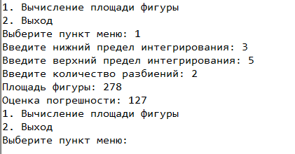

Рисунок 2. Результат выполнения программы (1)

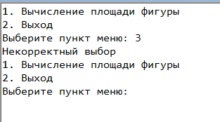

Рисунок 3. Результат выполнения программы (2).

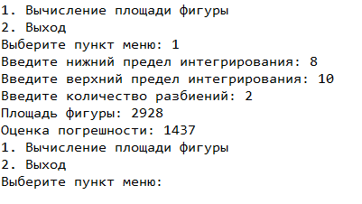

Рисунок 4. Результат выполнения программы (3).

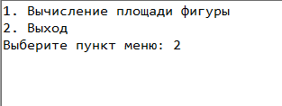

Рисунок 5. Результат выполнения программы (4).

**Вывод**

В ходе домашней контрольной работы №3 мы достигли поставленной цели. Мы научились реализовывать функцию TrapezoidalRule, которая вычисляет приближенное значение площади фигуры с использованием метода трапеций, а также реализовывать функцию EstimateError, которая оценивает погрешность численного интегрирования методом трапеций. Мы научились создавать case-меню с использованием цикла, чтобы пользователь мог выбирать между вычислением площади фигуры и выходом из программы. Также нами был использован интернет ресурс draw.io для написания схем алгоритма.